Проект
«Вибори учнівської ради школи»

« Завдання школи – навчити жити.
Ми повинні виховувати людину
здатну створити своє особисте життя »
П. Блонський
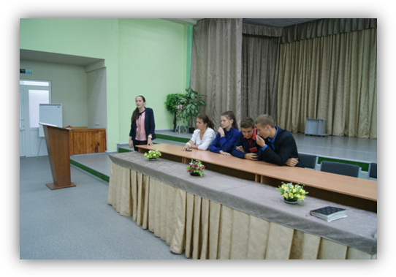
Кожного року на початку вересня в нашій школі проходять вибори. В цьому році, шляхом відкритого голосування на загальних зборах, відповідно до структури унівського самоврядування,було обрано голову Учнівської Ради- Рафальську Олександру (ученицю 10-ого класу) та омбудсмена школи Шкуріна Євгена ( учня 11-ого класу). Також шляхом відкритого голосування учні з першого по одинадцятий клас обрали склад Учнівської Ради, до якого входили учні з пятого по одинадцяті класи.
Мета роботи учнівської ради:
- формування знань, умінь і досвіду організаційної та управлінської діяльності;
- розвиток самостійності учнів за рішенням шкільних питань;
- збереження шкільних традицій;
- виховання почуттів відповідальності за результати власної діяльності;
- формування активної життєвої позиції, розвиток лідерських якостей школярів, соціальної відповідальності.
Завдання учнівської ради:
- залучення учнів в активне шкільне життя через організацію різних видів діяльності;
- розвиток творчої індивідуальності учнів;
- виховання в учнів шанобливого ставлення до членів колективу, зміцнення сфери дружніх відносин.
Орган самоврядування має міцну підтримку у адміністрації, педагогічного колективу та набув популярності серед учнів.
Наша Учнівська Рада складається з таких комісій:
- Дозвілля
- Милосердя
- Дисципліна і порядок
- Навчальна
- Здорового способу життя
- Патріот
- Дзвоник
Наша учнівська рада приймала участь в організації та проведенні таких масових заходів:
- День толерантності
- Відвідування реабілітаційного центру "Калина"
- Святкування Дня народження громадської організації «Незламані духом»
- Година спілкування на тему "Усі ми різні - усі ми рівні!"
- Зустріч з ансамблем «Осіннє золото»
- Благодійний ярмарок « Діти - дітям »
- Новорічні ранки для учнів молодшої школи
- День Святого Валентина
- Конкурс «Мода з відходів»
- Урок мужності для учнів 9-11 класів
- « Є ким пишатися шкільній родині »
Висновок: учнівське самоврядування є школою формування навичок самоврядування, соціальної активності та відповідальності, громадянського виховання учнів, розвитку ініціативної, здатної приймати нестандартні рішення особистості.

